五大关键创新影响未来数据中心
OFweek光通讯网讯：把人比作企业的心脏，那么数据中心就可以被认为是企业的大脑，甚至可能是嘴巴。高质量数据存储和处理能力是企业成功的关键因素。支持数据中心的技术和流程都有了很大改进。曾经被认为是最先进的东西现在被认为是老古董，而管理这些新型数据中心的IT技能也同样正发生变化。
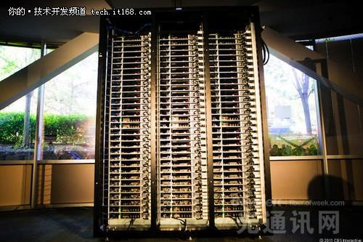
随着2015年的到来，我们很有必要关注这几个热议的技术趋势，看看他们会如何影响企业的未来。下面是将会影响数据中心未来的五大创新。
1. 人工智能
随着越来越多的公司在人工智能和机器学习两大领域都有很大进展，这些创新进入到数据中心实现只是个时间问题。去年，谷歌宣布通过神经网络的机器学习来优化其数据中心，并发布了一份白皮书来解释具体流程，这在当时备受媒体关注。
谷歌主要使用其系统来管理和优化数据中心的运营，特别是冷却设备的IT负载、温度和效率。所有这些都有助于形成一个更节能的数据中心，但随着人工智能的不断发展，它最终可能对会对其他数据中心有所帮助，例如某些特定事务的自动化实现等。
2.IPv6
我们已经没有太多现有IPv4(互联网协议版本4)地址，这已经不是什么秘密了——IPv4地址已耗尽路由表已经变得太过庞大。有望缓解这一问题的方法就是引入IPv6(互联网协议第6版)。虽然这依旧可能只是一种方案，但是IPv6肯定会影响到数据中心。
IPv6地址是由八个独立的组构成，用冒号隔开，每组有四个十六进制数字组成。IPv6地址开放大量的新IP地址，但同样被设计成与IPv4兼容。除了增加地址数量外，IPv6还带来其它提高效率的方法，如增强安全性并支持新的服务。目前，IPv6的美国采用率仅为14. 5%左右，一些欧洲国家也差不多此水平，而中国的采用率更是低至1.6%。
3.固态硬盘
固态硬盘(ssd)不是什么新鲜事，但由于费用和接口问题，它仍是企业数据中心的敏感话题。虽然摩尔定律让SSD所占的市场份额比过去要便宜很多，相对于旋转磁盘，它仍需要投入大量资金，另外还要处理一些接口问题。只不过，越来越多的公司已经开始使用固态硬盘了。
虽然完全采用闪存技术的公司并不多，但SSD优良的性能和耐用性却不可否认。混合存储解决方案在花费不高的前提下提供一个独特的方式尝试使用闪存技术。例如，使用SSD处理缓存可以迅速访问关键数据，而不至于花掉所有的费用。然而，尽管SSD背后的技术已足够成熟，我们可能会看到他们取代数据中心的硬盘驱动器。
4.虚拟化
另一个将继续退工数据中心变化的IT技术是虚拟化。当前虚拟化已经带来了一系列好处，包括测试更方便、备份更容易、以及重新部署更快捷等。对虚拟化的可行性的争议也存在很多争议，特别是有关在虚拟环境读取存储数据方面。然而，新的虚拟化技术每天都在涌现，以提高数据中心的虚拟化性能，使其成为比过去更好的一个选择。
其中的一个创新就是虚拟存储区域网络（VSAN）。最近，VMware宣布推出其虚拟SAN，即VSAM——一款软件定义存储系统管理程序。像VSAN这种虚拟化工具，有助于提高数据中心的灵活性及自动化的推进工作。
5.云解决方案
没错，2015年已经到来，我们仍然在谈论云计算。这是因为关于云计算的讨论还远未结束。虽然一些公司在快步奔向云计算，但大多数公司依然对此持保留意见。因为云计算的优缺点在很大程度上取决于企业所在的行业性质。
对许多人来说，混合云的解决方案可以很好的平衡公有云在内部数据中心安全性和稳定性方面的性能和简洁性。除了安全因素的考虑外，高昂的云成本对于一些公司来说依旧是一个障碍。随着云解决方案总体上变得越来越安全，价格也在持续下跌，我们可以看到更多公司将向基于云计算的数据中心迈进。

